Protokoll 14.10.2016
Inhalte:Untersuchungsdesign
Teilnehmer: Steffi, Lucrecia und Begoña Prieto Peral
Ort: Skype

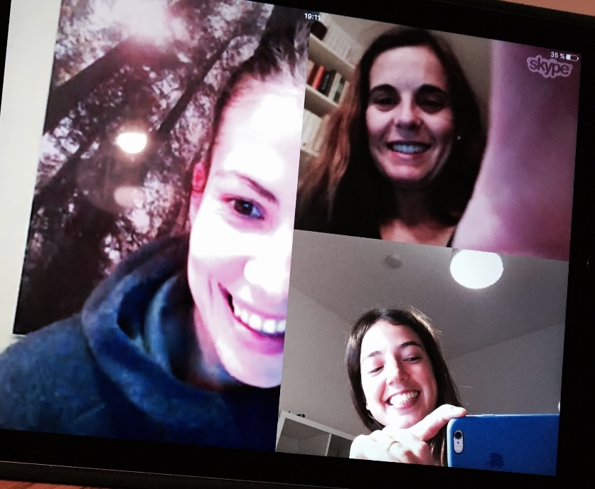
Besprechung über das Untersuchungsdesign
1. Inhaltsverzeichnis
2. Einleitung
3. Hintergrund
3.1. Definition Migration an Schulen (Kultus Ministerium)
Entwicklung / Bedingungen / Folge
3.2 Stellenwert in der Gesellschaft- ganz kurz: blick nicht verlieren

4. Fragestellung der Untersuchung und Forschungsansatz-ohne Hypothese
4.1 Forschungsfrage und unsere eigene Diversität (arabisch, spanisch, deutsch)-thematisieren: Vorteile unser Diversität- das eine Gelegen für die Schule ist, wie Wertvoll das ist, Positive Reaktion von der Schule und wieso.
5. Methodische Einordnung der Untersuchung und Problematik
5.1. Die ausgewählte Methode
5.2 Erzählstimulus (Sprache, Anpassung an Zielgruppe je nach Kultur, etc.)
6. Vorgehensweise bei der Erhebung der Daten
6.1. Unsere Projektpartner – Institutionen, Eltern
6. Auswahlkriterium und dessen Problematik
6.1.1. Hintergrundinformationen Schule / Eltern / Milieu
Schule: Anteil Migranten, welche Nationalitäten, Entwicklung
6.1.2. Die Integrationsgeschichte unserer Partner
Bildung-Kulturgehörigkeit, Thema Empowerment: in ihre Heimatsland gehören zu einem bestimmte Milieu (zb. Bessere Schule, vllt sogar Private und als Migranten im neun Land einem andere- zb die Kinder können nicht im Gymnasium gehen, weil es kein Üklasse ab 12 Jahre im Gymansium gibt, sonder nur beim Real- und Hauptschule)
6.1.3. Kommunikationsstrategie (Anpassung an Kultur und Sprache, wie sind wir vorgegangen, Kontaktaufnahme, etc. welche Unterschiede und Gemeinsamkeiten fallen uns auf?
6.1.4. Der Abstimmungsprozess (mit Schule und Eltern, zb.Koordination, Kommunikation, Kooperation, etc.)

Nach dem Interviews noch besprechen:

7. Die Interviews
7.1. Zusammenfassung
7.2. Kategorisierung
7.3. Zeitfaktor
7.4. Locations
8. Vorgehensweise und Problematik bei der Auswertung
8.1. Kategorienbildung
8.2. Sättigung
9. Kritische Betrachtung der Erhebungsmethoden
9.1. Der Zeitfaktor
9.2. Der Stimulus
Nur ein Versuch – die Diskussionsrunden in der Gruppe
9.3. Die Transkription
10. Ausblick
11. Literaturverzeichnis
12. Anhang
Anonymisierte transkribierte Interviews
Portfolios für Stakeholder

13. Erklärung über die eigenständige Erstellung…

TO DO bis 29/10: 2. Meilenstein
2 Interviews mitbringen (!)
Erzählstimulus auf Deutsch, Spanisch und Arabisch schreiben und präsentieren.
Erzählstimulus von LEHRER müssen wir ändern
Check List schreiben- Hintegrund Info. Vor dem Gespräch
Beobachtung „Kisten“ machen über die Strategien mit den jeweiligen Kulturen. Wie verläuft die Interaktion mit Eltern/Zugang im Feld.. usw. Wichtig für unsere Bericht
Nächster Termin
19.10.2016 – 19:30 Skype.

